中班上学期能力测试标准及方法

1、观察能力
观察是指有目的、有计划、比较持久的感知活动。随着孩子语言和思维的产生、发展，他们的感知活动逐渐受到语言和思维的支配与调节，发展成为一种独立、有相对稳定的目的性和方向性的过程，即观察。这方面的能力叫做观察力。
评价孩子的观察能力，就要看其观察是否具有目的性，持续时间如何，概括性和精确性水平，以及能否使用一定的观察方法。
我们中班是运用找不同法来测试孩子的观察力。
找不同：《小熊》图，能找出4处以上的为优秀，能找出3——4个的为良好，能找出1—2个的为一般。
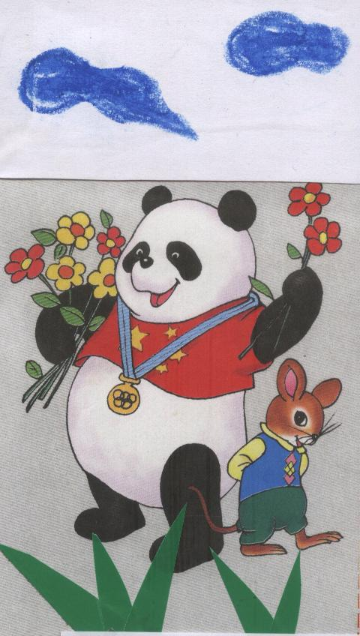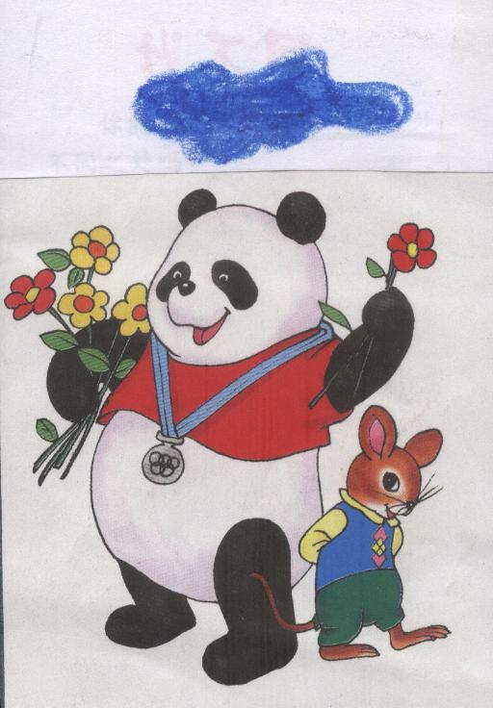

2、注意力
无论是在感知、观察，还是在用心去想，孩子都会有一种独特的心理活动，它是一切心理活动的开端，同时又始终伴随着其他心理过程，这就是注意。注意是人的心理活动对外界一定事物的指向和集中。具有注意的能力就叫做注意能力。孩子正确反应率越高，反应速度越快，表明其能力越强。
中班是运用听词拍手的方法来测查幼儿的注意力。
听词做动作：10个词（其中有动物和水果）听到动物就拍手，听到水果就张嘴。如：猫、橘子、狗、老虎、苹果、猴子、香蕉、葡萄、梨子、麻雀。全对为优秀，错1——2个为良好，错3个以上为一般。

3、记忆力
随着孩子年龄的增长，孩子头脑中留下了越来越多的形象、知识和经验，并不时地反映出来，这就是记忆。识记、保持、再认和回忆是记忆的四个基本过程。具备记忆的能力就叫做记忆力。
用看图回忆法测查孩子的记忆能力。先把物体按一条线图片贴在纸上，看图30秒后说出图上有几样物品。
8种图片（动物和水果），能说出7种以上为优秀，5—6种为良好，4种以下为一般。
4、想象力
头脑中对已有的形象进行加工改造，形成新的形象的心理过程，就是想象。这方面的能力就被称为想象力。
添画椭圆形：利用添画法测试孩子的想象力。在“ ”上添画成不同的物品？能画出6种以上的为优秀，能画出4—5种的为良好，能画出4种以下的为一般。

5、思维力
思维是人脑对客观事物间接的、概括的反映，是借助于语言，反映客观事物的本质特征以及事物之间的规律性联系。思维的基本过程包括分析、综合、比较、分类、概括等的活动。而在这个过称当中，就需要概括能力、综合能力、判断能力、推理能力、解决问题的能力及创造性思维的参与。这些能力有机结合而成为思维能力。
通过看图《帮助我们的人》测试孩子的想象力，全对的为优秀，错一个的为良好，错2个以下为一般。

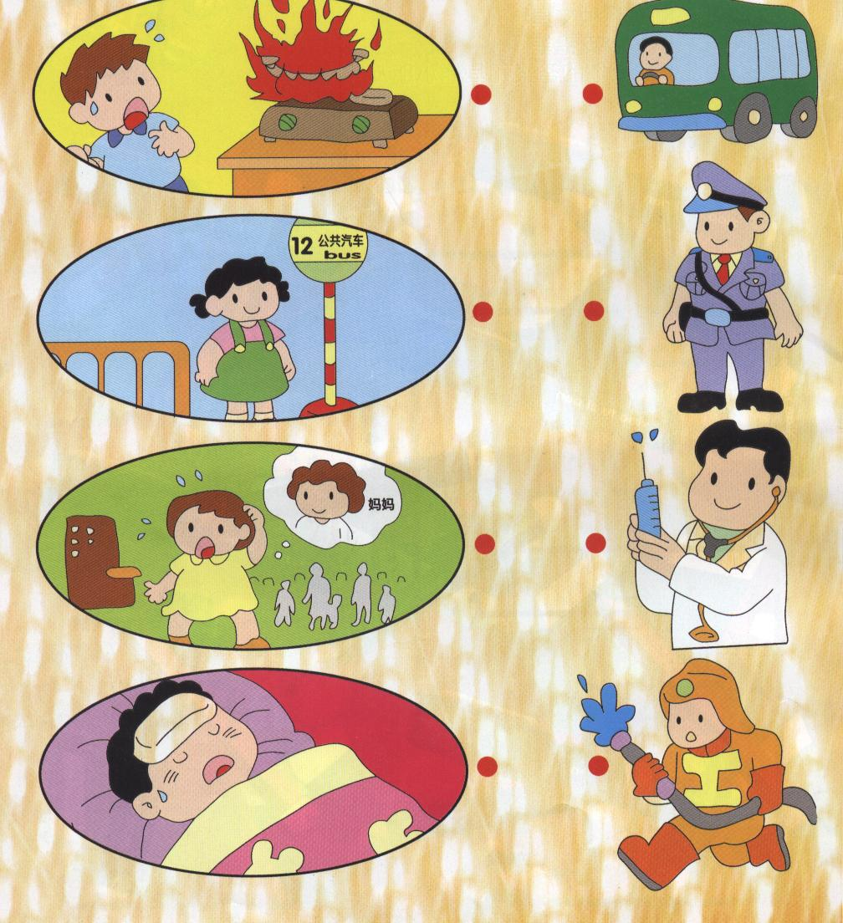

6、口语表达能力：
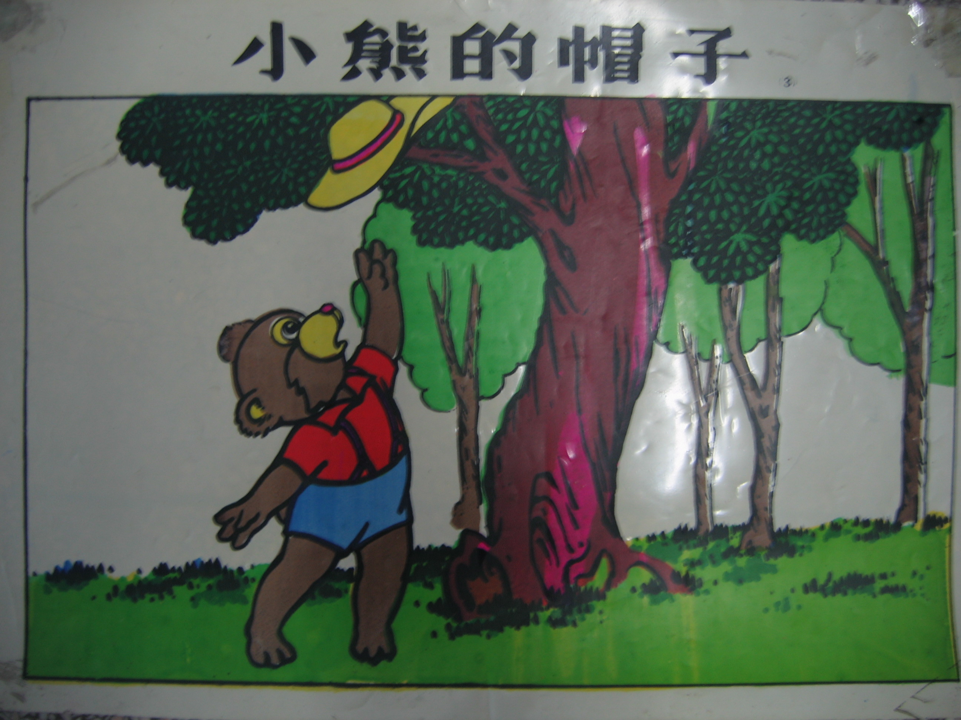
看图讲述：《小熊的帽子》三幅图
